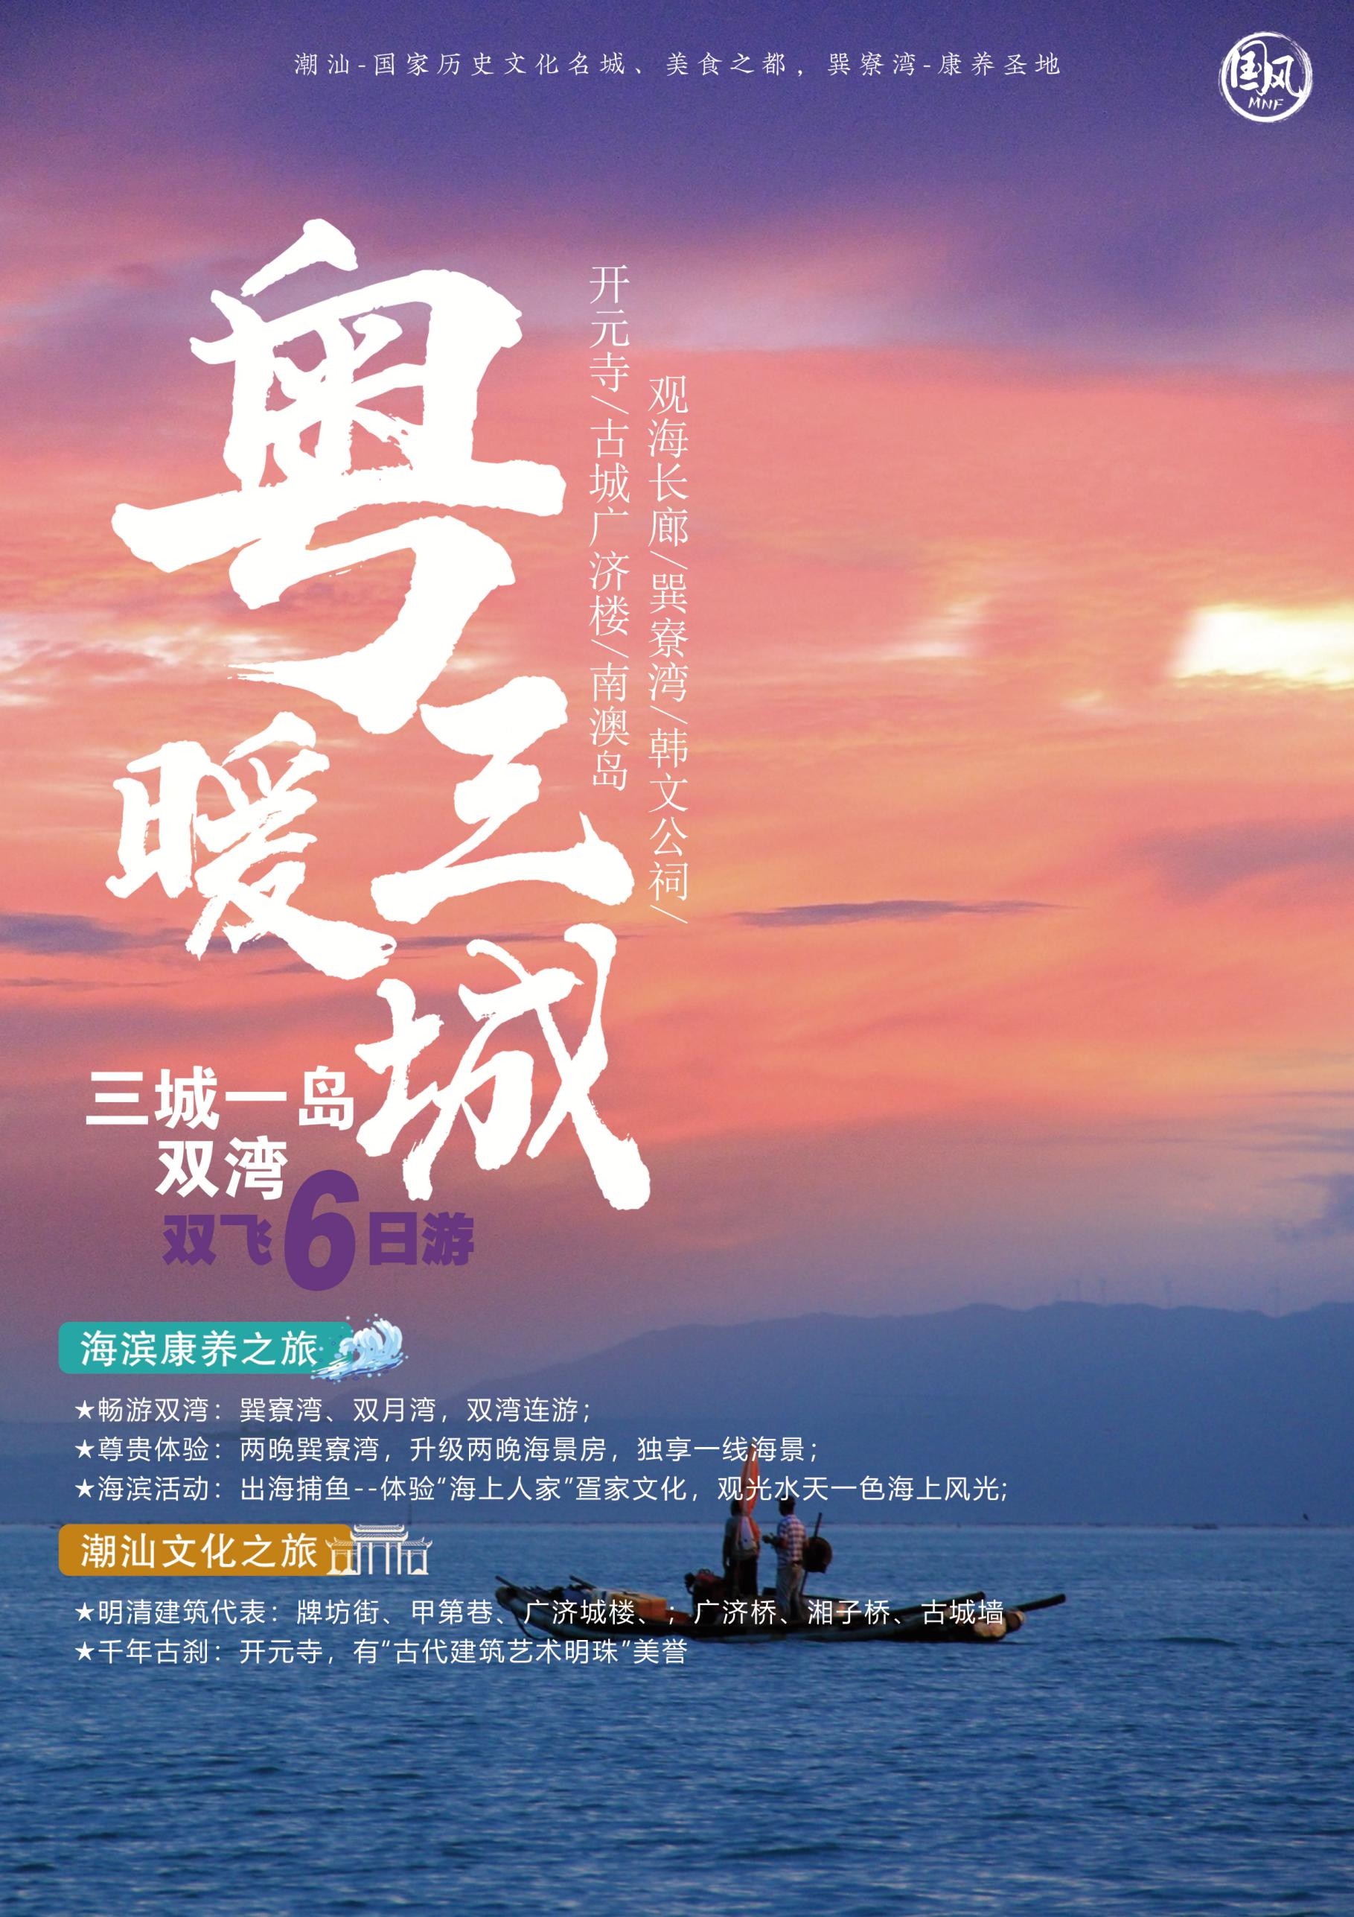

潮汕巽寮湾文化康养之旅
（三城一岛双湾六日游）
潮汕-国家历史文化名城、美食之都
巽寮湾-康养圣地

潮汕文化之旅：
潮汕文化是广东三大文化之一，是古中原文化的遗存，汉文化的子文化，历史悠久，影响深远，众多内容被列入国家非物质文化遗产。
1、明清建筑代表：牌坊街、甲第巷、广济城楼、广济桥、湘子桥、古城墙等，鲜明的潮汕建筑的特色，再现潮州的历史和人文民俗。
2、千年古刹：开元寺，建于唐朝，唐宋宫殿式建筑壮严肃穆的风格，有“古代建筑艺术明珠”美誉。
3、潮汕非物质文化遗产展示：馆内涵盖了潮汕地区民间文学、音乐、舞蹈、美术、传统戏剧、传统手工制作技艺等类别，是潮汕人文丰富而生动的标记性符号。
4、名人纪念馆：韩文公祠，是中国现存最早纪念唐代文学家韩愈的祠宇，国际重点文物保护单位

海滨康养之旅：
1、尊享最美海岸：中国的马尔代夫～巽寮湾，以水清沙细石奇著称，无雾霭空气，富含负离子，天然氧吧，最佳康养之地之一
2、一次畅游双湾：巽寮湾、双月湾，双湾连游
3、海滨尊贵体验：连住巽寮湾两晚，特别安排升级两晚阳台海景房，独享一线海景和私家沙滩；
4、丰富海滨活动：出海捕鱼--体验“海上人家”疍家文化，观光水天一色海上风光;
磨子石公园--浅海石林景观的典型代表、巽寮湾十八景之一。

行程安排

第一天：昆明-揭阳 餐：自理 住：汕头酒店
接团后指定时间集合前往机场乘坐飞机前往揭阳。
第二天：汕头-潮州 餐：含早/中/晚 住：潮州酒店
早餐后前往国家历史文化名城潮州。抵达途中体验潮汕非物质文化遗产展示，步行进入【小公园亭】游览区，欣赏新建的亭楼，体验一段历史，周边还有老汕头地标建筑【南生百货】、【汕头老邮局】俗称“老安平邮电局”或“安平邮局”，1922年竣工，是广东保存最完整的两座采用欧陆式建筑风格的邮政建筑实体之一，也是是汕头开埠以来的第一所自建邮局，见证了汕头、广东乃至中国邮政通信发展满满的历史回忆。 汕头车游汕头新八景之一【海滨长廊】，后前往国家4A级风景区—【礐石风景区】（含门票/不含索道），登飘然亭，览特区全貌，探天下第一花岗岩奇洞。
第三天：潮州-巽寮湾 餐：含早/中/晚 住：巽寮湾酒店
早餐后参观电影《羞羞的铁拳》拍摄地之一的【韩文公祠】（逢周一闭馆，如遇闭馆则更改为其他免费景点，不作赔偿），了解唐宋八大家之一的韩愈为潮做的4大贡献，韩文公祠的建筑简朴雅致，墙壁全是水磨砖砌成，祠内分前后二进，并带两廊，后进升高七尺，有石阶可登，正中供韩愈塑像。祠内石柱多刻对联，四壁环立历代碑刻四十面，详载韩愈贬潮史迹和该祠兴废情况。后游览潮州闹市中的一片净土、广东四大名寺之一【开元寺】，此乃唐玄宗赐建之皇家寺院，古朴典雅，庄严肃穆，感悟丛林偈语：“胸中若得山林气，何妨门前车马喧”。走进央视《2018春节戏曲晚会》潮州分会场——【古城广济楼】，前往观赏国内规模最大的滨江【古城墙】，听导游讲解潮【广济桥】（不含上桥）的历史，了解这座世界最早启闭式桥梁的历史内涵。继游览国内独一无二的【牌坊街】，23座承载着深厚历史积淀的牌坊，将带给您强烈的视觉和心灵震撼。您可于沿街展厅品鉴巧夺天工的木雕和潮绣艺术品，领略潮州艺人精湛的创作技艺，更可自由选购琳琅满目的潮州特产作手信。近观（不登桥）中国四大古桥之一【湘子桥】，是我国第一条启闭式桥梁。晚餐于牌坊街自由品尝潮州特色美食。行程结束后入住酒店。

第四天：巽寮湾 餐：含早/中/晚 住：巽寮湾酒店
早餐后前往【出海捕鱼】（如遇暴风雨或禁渔检查，此项目自行停止）这是巽寮湾当地特色，租一条渔船和当地的渔民一起出海捕鱼，一条船可以坐10个人。捕鱼的收获可以归自己所有，带回餐厅加工美食烹饪 。乘车赴双月湾游览【大星山观景台】由两片半月形湾畔形成，而这一壮阔美景，只有登顶大星山的最佳观景台才能看到。驻足在双月湾大星山观景台的最前端，极目远眺，那种全方位的自然包容感却绝非可以通过别的途径获取。乘车前往游览【万科西班牙小镇风情街】，一条欧陆风情街，透过两座商铺之前便能看见居高在上的摩天轮，吸引许多年轻人在这里拍婚纱照，异国风情在此体验，还有各式美食等着你的到来选购。围绕着天后宫，在街区里的4个方位分布有四海龙王的浮雕，寓意四海龙王朝圣母，四海升平，风调雨顺。之后游览【磨子石公园】作为巽寮湾十八景的磨子石是巽寮浅海石林景观的典型代表。据说每逢风云变幻时节，巨磨飞转，呼呼作响，周围各种各样形态奇特的石群吸引了国内外数以百万计的游客前来观光旅游，感受 “风涛摧磨”的鬼斧神工之妙。结束后入住酒店。
第四天：巽寮湾-汕头 餐：含早/中/晚 住：汕头或揭阳酒店
早餐后前往《国家地理杂志》评选为“广东最美的岛屿”—【南澳岛】，闯过广东最长跨海大桥--南澳大桥，跨海大桥建成以后，将从根本上解决南澳岛与大陆交通的瓶颈问题。后游览【南澳新貌环岛景观带之青澳湾】，漫步于中国最美海岸线—【青澳湾天然沙滩】素有“东方夏威夷”之称的青澳湾，海湾似新月，海面如平湖。金黄柔软的沙湾绵延2400多米，坡度平缓，沙质洁净，一直延伸至水下百米以外，无礁石无淤泥；海水无陵质无污染，潮涨潮落不改澄碧颜色；背倚险峻高山，山上奇石嶙峋；环抱海湾的是纵深百米的防风林带，四季郁郁葱，同晶莹金黄的沙湾、湛蓝透亮的海水，形成了分明的立体层次，是广省两个A级沐浴海滩之一，后游览【自然之门】粤东南澳北回归线标志塔设计。后返回酒店。
第六天：揭阳-昆明 餐：含早 住：无
早餐后前往揭阳机场搭乘航班，返回温馨的家。

费用包含：
- 交通：当地空调旅游巴士，一人一正座。
- 景点：行程表内所列的景点第一道门票。
- 住宿：全程入住5晚酒店，全程准三酒店入住，升级2晚巽寮湾海景酒店。
- 用餐：5早+8正餐。正餐餐标30元/人。
- 导游：全程专职导游贴心服务。
- 儿童：12周岁（不含）以下儿童，包含当地位费&导服&正餐；不含酒店早餐、不占床、不含景点门票（如产生费用，请于当地现付）。
- 旅行社责任险；强烈建议购买个人旅游意外险。

费用不包含：
- 旅游意外险，个人消费及杂费。
- 行程中未提及的其他费用。
- 景区小交通（非必消，自愿消费）：潮州古城电瓶车6元/单程、礐石风景区索道单程25元/双程40元、湘子桥登桥20。
- 单房差。
出游须知：
- 广东公安厅规定入住省内所有酒店，都必须每人携带身份证方可入住。
2、本线路为散客拼团，团友之间可能都互不认识，请互相理解、互相包容。
3、团费含每人每晚一床位，若出现单男单女，请补单房差。
【重要条款】
- 请务必携并保管好带个人有效身份证件！
- 本旅游产品为航空包机包位产品，旅游团队优惠机票不签转、不更改、不退票。乙方将在本合同签订后出票。
- 甲方持有导游证、学生证、老年证、军官证、教师证等特殊证件的，如产生门票优惠，由当地导游现退景点团队优惠门票价高于特殊证件优惠价的差价；景点团队优惠门票价低于特殊证件优惠价的，无差价可退。
- 每位成人旅游者支付的旅游费用按照2人入住1间双标房进行核算，如果单人报名参团，旅游者应在支付旅游费用时向旅行社补齐全程房差。如旅游者要求三人同住一间房，在酒店允许的前提下，可安排双标房内加床（一般为钢丝床或床垫），三人同住一房，旅游者无房费可退；如酒店无法安排加床，请补齐单房差。
【温馨提示】
- 出游应根据当地天气，携带适量的日常用品，如太阳眼镜、防晒霜、遮阳伞、防寒等；
- 外出旅行，须注重身体，切勿吃生食、生海鲜及已剥皮的水果，更不要光顾路边无牌照摊档；
- 游览中请自觉遵守景区的相关规定，注意景区景点和旅行社工作人员的安全提示和温馨提示。爬山、游泳、泡温泉、乘车、参观拍照等旅游活动请按照景区工作人员引导。客人在旅游途中意外受伤，景区及保险公司会负责相关的治疗费用；
- 70周岁以上旅游者请根据自身健康参加旅游行程，且需家属或朋友陪同参加并签订《健康证明》和《免责书》，因接待能力有限，75周岁以上旅游者请勿报名，敬请谅解；
- 旅游车辆严禁超载，未成年小童及婴儿均需占有车位。敬请客人按实际报名人数出行，未经旅行社同意不能临时增加人员（包括小童及婴儿），如车位不足，我社将拒绝上车。敬请谅解；
- 游客对旅行社团队接待实际情况以在当地填写的《游客意见反馈单》为准，请各位团友认真、如实填写，这将作为我社此次团队接待质量和处理投诉问题的依据。

